Unit 5 Lesson 1: Sumemos decenas o unidades

WU Cuántos ves: Tableros de 10 (Warm up)

Student Task Statement
¿Cuántos ves?
¿Cómo lo sabes?, ¿qué ves?
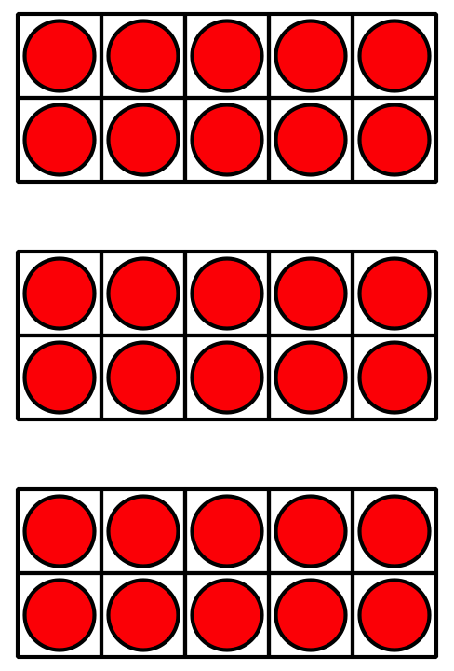
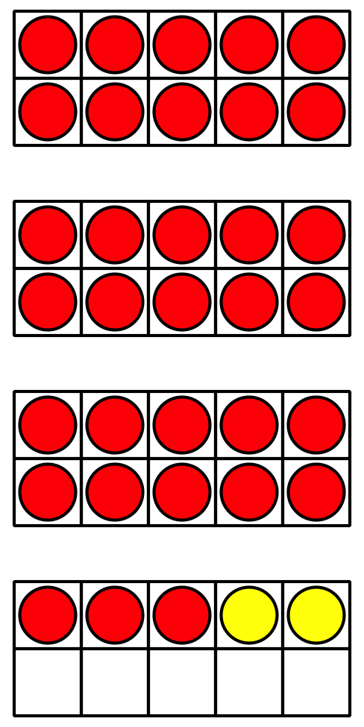
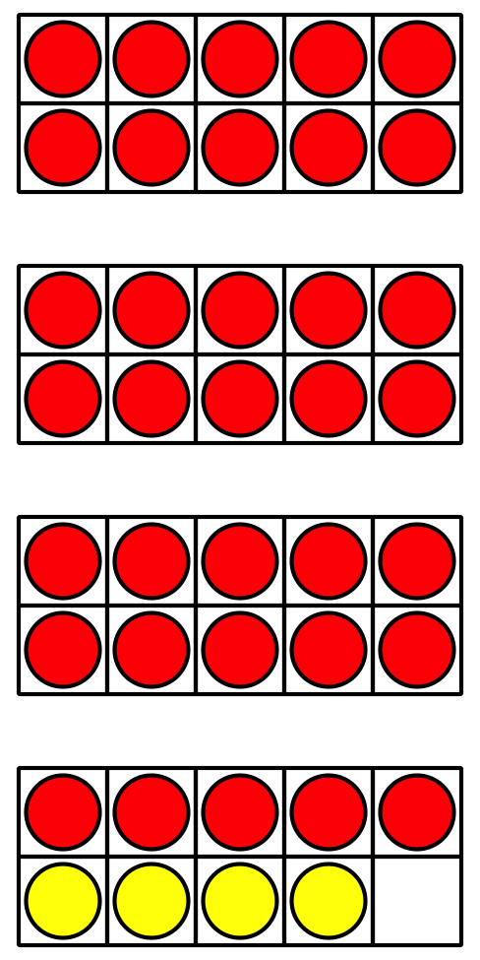

1 ¿Qué sumé?

Student Task Statement
- Compañero A: gira la ruleta para obtener el número inicial.
- 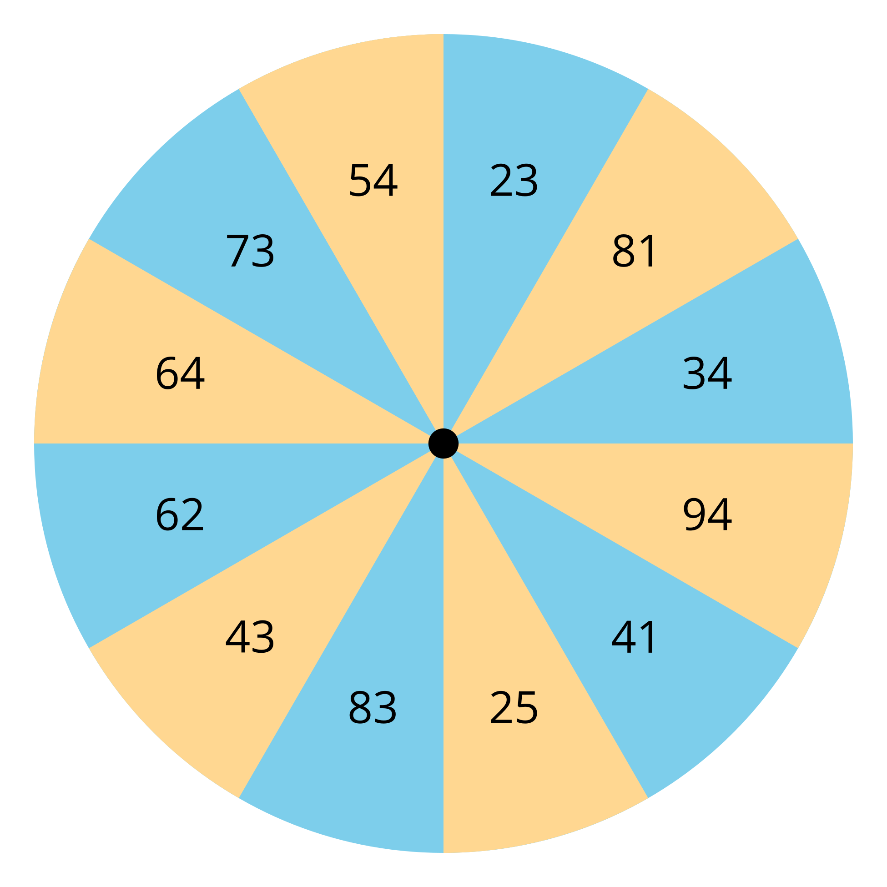
- Compañero B: toma una tarjeta de números. No se la muestres a tu pareja. Escoge si le sumas esa cantidad de unidades o de decenas a tu número inicial. Asegúrate de no pasarte de 100. Cuéntale a tu pareja la suma que obtuviste.
- Compañero A: cuéntale a tu pareja que número crees que sumó y explica cómo pensaste.
- Intercambien roles y repitan lo anterior.

2 Sumemos decenas o unidades

Student Task Statement
Encuentra el número que hace que la ecuación sea verdadera.

  - 43+5=aaaiaaai
  - 43+50=aaaiaaai

  - 51+3=aaaiaaai
  - 51+30=aaaiaaai

  - 2+75=aaaiaaai
  - 20+75=aaaiaaai
- 93+6=aaaiaaai
- Muestra cómo pensaste. Usa dibujos, números o palabras.
- 60+28=aaaiaaai
- Muestra cómo pensaste. Usa dibujos, números o palabras.
- 5+74=aaaiaaai
- Muestra cómo pensaste. Usa dibujos, números o palabras.
© CC BY 2021 Illustrative Mathematics®

